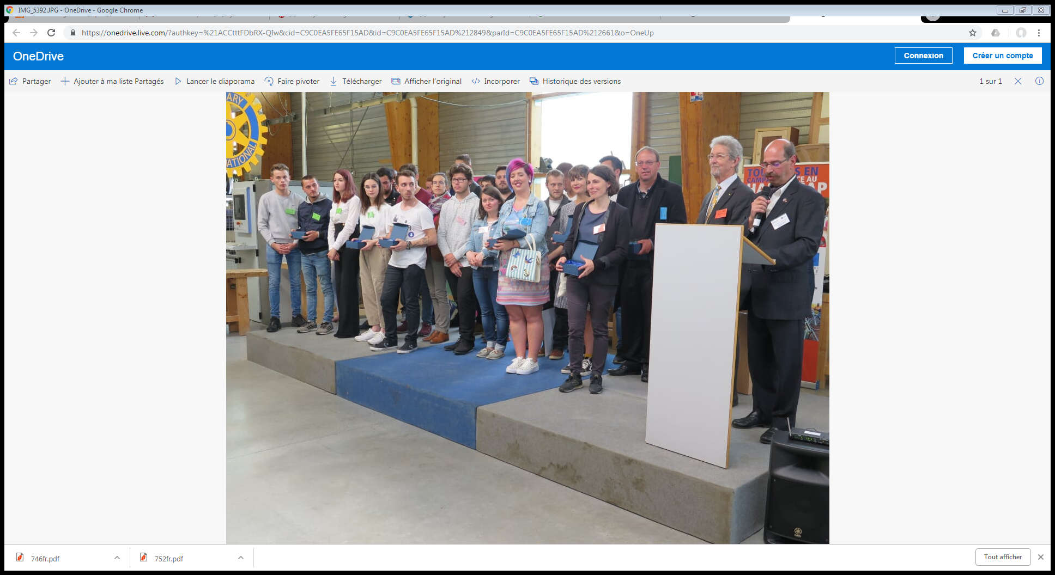

PRIX DES JEUNES ENTREPRISES

20243

Samedi 1 Juin 2024
à CHOLET
Finale du District 1510

Correspondant aux départements de :
Loire Atlantique – Maine et Loire – Sarthe – Deux Sèvres - Vendée

Chaque année, le ROTARY organise
le Prix des Jeunes Entreprises du district

Le concours est ouvert à toute personne sans distinction d’âge, ayant créée ou repris une entreprise commerciale, artisanale, industrielle ou de service depuis moins de trois ans.
Le ou les candidats devront présenter un dossier montrant les spécificités de leur entreprise, leur parcours et leur motivation.
Un budget prévisionnel complet et les résultats déjà obtenus sont à joindre.
Une sélection des candidats se déroulera au niveau du Rotary club local, les entreprises retenues seront présentées à la finale du district.
La proclamation des résultats se fera le jour du concours et les prix seront remis ultérieurement aux lauréats par le Rotary club parrain.

Inscription avant le 13 Mai 2024

Pour tous renseignements
06 12-99-04-28
resp.actionpro@rotary1510.org

